В апреле установлен особый режим работы по приему налоговой отчетности у физических лиц

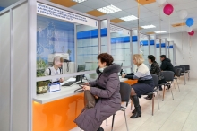
Межрайонная ИФНС России № 9 по Архангельской области и Ненецкому автономному округу (далее - Инспекция) сообщает, что для удобства граждан до окончания Декларационной кампании вводится особый режим работы для приема деклараций по налогу на доходы физических лиц (форма 3-НДФЛ).
В апреле прием налоговых деклараций о доходах осуществляется в операционном зале Инспекции в г. Северодвинске (ул. Первомайская, д. 3): с понедельника по пятницу – с 9 до 20 часов, каждую субботу – с 10 до 15 часов.
Режим работы ТОРМ Инспекции (г. Архангельск, ул. Адмирала Кузнецова, д. 15, к. 1; г. Мезень, ул. Набережная, д. 25; с. Лешуконское, пер. Спортивный, д. 11) не изменился.
Граждане имеют возможность выбрать удобное время для посещения налоговой службы, воспользовавшись сервисом сайта ФНС России (www.nalog.ru) – «Онлайн запись на прием».

